Documento técnico Distrito Chilaquil 

Contenido
- 1. Resumen ejecutivo
- 2. Objetivo y alcance (qué hace / qué no hace)
- 3. Arquitectura (hexagonal) y componentes
- 4. Setup local y ejecución (Docker y sin Docker)
- 5. Modelo de datos (PostgreSQL) y relaciones
- 6. API HTTP (endpoints, payloads, errores)
- 7. UI demo (operación técnica y limitaciones)
- 8. Eventos Kafka (qué se publica y cuándo)
- 9. ETL (seed CSV -> staging) y cómo correrlo
- 10. Pruebas y calidad
- 11. Riesgos técnicos / deudas detectadas
- 12. Glosario

1. Resumen ejecutivo
Este repositorio implementa un sistema local de ejemplo para gestionar un catálogo básico (clientes y productos) y un flujo de órdenes. Incluye una API HTTP con FastAPI, persistencia en PostgreSQL (async), publicación opcional de eventos a Kafka y una UI demo estática (HTML/JS) para operar sin herramientas adicionales.

Hechos verificados (del código y configuración actual)
- Python requerido: >= 3.12 y < 3.13 (pyproject.toml).
- Stack Docker: PostgreSQL 16 + Apache Kafka 3.9.0 + app FastAPI (docker-compose.yml).
- Esquema transaccional inicial (migración 20260302_0001): customers, products, orders, order_items, invoice_records (migrations/versions/20260302_0001_initial_schema.py).
- Endpoints implementados: POST /customers, POST /products, POST /orders, GET /orders, GET /orders/{id}, PATCH /orders/{id}/status, /health, /health/ready (src/infrastructure/api/routers/*).
- UI demo en ui/ con pestañas Orders/Customers/Products/Create Order; usa Base URL configurable y consume la API (ui/index.html, ui/app.js).

Inferencias razonables y vacíos
- No existe endpoint GET /products ni GET /customers en esta versión; la UI lo contempla mostrando nota 'N/A' al intentar refrescar. Si negocio requiere consulta, falta implementar esos endpoints (ui/app.js, routers/products.py, routers/customers.py).
- order_items guarda snapshots (product_name, unit_price) y no tiene FK a products; esto favorece trazabilidad histórica pero elimina integridad referencial automática (migración 20260302_0001).
- El publicador Kafka crea un producer por evento; para cargas altas convendría reutilizar conexiones (src/infrastructure/events/kafka_publisher.py).

2. Objetivo y alcance

Objetivo funcional verificable
Permitir que un usuario (vía API o UI demo) registre clientes y productos, cree órdenes con items basados en productos existentes, consulte órdenes y actualice su estado siguiendo reglas de dominio.

Alcance
- Registro de cliente (POST /customers).
- Alta de producto (POST /products).
- Creación de orden con cálculo de totales e impuestos (POST /orders).
- Listado de órdenes con filtro opcional por estado (GET /orders?status=...).
- Consulta por id (GET /orders/{order_id}).
- Cambio de estado (PATCH /orders/{order_id}/status) incluyendo cancelación con motivo cuando aplica.
- Publicación opcional a Kafka de eventos: orders.created.v1 y orders.status_changed.v1.
- UI demo local para operar lo anterior.

No-alcance / limitaciones actuales
- No hay autenticación/roles. Está pensado como demo local.
- No hay endpoints de lectura para listar customers/products (solo alta).
- No hay UI para facturación (invoice_records) aunque la tabla existe.
- No hay integridad FK entre order_items.product_id y products.product_id (se guarda como identificador y snapshot).
- ETL no carga a un datawarehouse; genera archivos staging a partir de seeds CSV.

3. Arquitectura y componentes
El proyecto sigue una arquitectura hexagonal: el dominio (reglas) no depende de frameworks; la aplicación coordina casos de uso mediante puertos; infraestructura implementa adaptadores (API, DB, eventos).
 Código mermaid:
flowchart LR
UI[Interfaz demo] --> API[Adaptador FastAPI]
API --> APP[Capa aplicacion\nCasos de uso + puertos]
APP --> DOM[Capa dominio\nEntidades + reglas]
APP --> OUT[Puertos de salida]

OUT --> DB[(PostgreSQL asincrono)]
OUT --> KAFKA[(Publicador Kafka)]

DB --> ETL[Capa ETL\nextraer/transformar/cargar]
ETL --> DW[(Modelo analitico)]
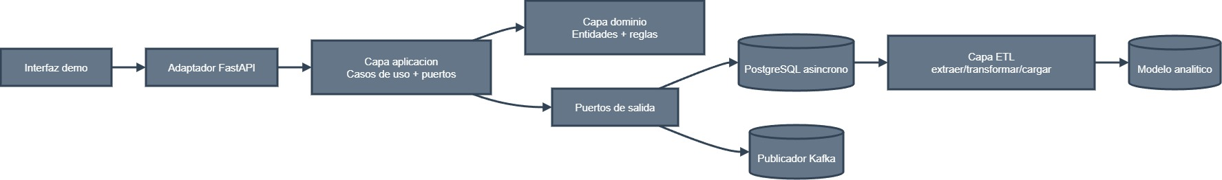

Figura 1. Arquitectura simplificada del sistema.

Componentes principales
- src/domain: entidades Customer, Product, Order; validaciones y transiciones de estado.
- src/application: DTOs y casos de uso (CreateProductUseCase, RegisterCustomerUseCase, CreateOrderUseCase, etc.).
- src/infrastructure/api: routers FastAPI, esquemas Pydantic, manejo uniforme de errores, logging y request-id.
- src/infrastructure/db: repositorios y session factory async para PostgreSQL.
- src/infrastructure/events: publicador Kafka opcional (AIOKafkaEventPublisher).
- ui/: UI demo estática (index.html + app.js) que consume la API.
- src/etl: pipeline para preparar datasets seed CSV hacia staging (carpeta data/).
Ejemplo: router de alta de producto (resumen)
@router.post("", response_model=ProductResponse, status_code=201)
def create_product(request: CreateProductRequest, use_case: CreateProductUseCase):
command = CreateProductCommand(
sku=request.sku,
name=request.name,
unit_price=request.unit_price,
is_active=request.is_active,
)
product_dto = use_case.execute(command)
return ProductResponse.from_dto(product_dto)
Punto clave: el router NO contiene reglas de negocio. Solo traduce HTTP -> Command y devuelve DTO. Las validaciones fuertes viven en el dominio y se reportan como HTTP 422.

4. Setup local y ejecución

4.1 Ruta recomendada: Docker Compose (backend)
- Abre terminal en la raíz del proyecto (donde está docker-compose.yml).
- Ejecuta: docker compose up --build -d
- Verifica liveness: http://127.0.0.1:8000/health
- Verifica readiness (DB + Kafka): http://127.0.0.1:8000/health/ready
- Para apagar: docker compose down -v (el -v borra volumen de datos).

4.2 Levantar la UI demo (local)
- Abre otra terminal.
- Entra a la carpeta ui/: cd ui
- Inicia servidor estático: py -3.12 -m http.server 5500 (o python -m http.server 5500)
- Abre en navegador: http://127.0.0.1:5500
- En el campo Base URL usa: http://127.0.0.1:8000 y presiona Guardar.

4.3 Ruta sin Docker (solo para desarrollo)
- Instala Poetry y Python 3.12.
- poetry env use 3.12
- poetry install
- Configura DATABASE_URL apuntando a un PostgreSQL local.
- Ejecuta migraciones: poetry run alembic upgrade head
- Arranca API: poetry run uvicorn src.infrastructure.api.main:app --reload --host 127.0.0.1 --port 8000

5. Modelo de datos y relaciones
El esquema transaccional se crea por Alembic (migración 20260302_0001_initial_schema.py). Las tablas clave son customers, products, orders, order_items e invoice_records.

 Código mermaid:
erDiagram
STG_CLIENTES {
UUID customer_id PK
STRING full_name
STRING email
}

STG_PRODUCTOS {
UUID product_id PK
STRING sku
STRING name
DECIMAL unit_price
BOOLEAN is_active
}

STG_ORDENES {
UUID order_id PK
UUID customer_id FK
STRING branch_id
DECIMAL shipping_cost
DECIMAL tax_rate
STRING status
STRING cancellation_reason
}

STG_ITEMS_ORDEN {
UUID order_id FK
INT line_number PK
UUID product_id FK
STRING product_name
DECIMAL unit_price
INT quantity
}

STG_FACTURAS {
UUID order_id PK, FK
STRING external_invoice_id
DECIMAL total_amount
}

DIM_CLIENTE {
BIGINT cliente_key PK
UUID customer_id_nk UK
STRING full_name
STRING email
DATE vigencia_desde
DATE vigencia_hasta
BOOLEAN es_actual
}

DIM_PRODUCTO {
BIGINT producto_key PK
UUID product_id_nk UK
STRING sku
STRING name
BOOLEAN is_active
DATE vigencia_desde
DATE vigencia_hasta
BOOLEAN es_actual
}

DIM_SUCURSAL {
BIGINT sucursal_key PK
STRING branch_id_nk UK
STRING sucursal_nombre
STRING ciudad
STRING estado
}

DIM_TIEMPO {
INT fecha_key PK
DATE fecha
INT anio
INT mes
INT dia
INT semana
INT trimestre
}

FACT_ORDENES {
BIGINT orden_fact_key PK
UUID order_id_nk UK
BIGINT cliente_key FK
BIGINT sucursal_key FK
INT fecha_key FK
DECIMAL subtotal
DECIMAL impuesto_total
DECIMAL costo_envio
DECIMAL total
STRING status
}

FACT_ITEMS_ORDEN {
BIGINT item_fact_key PK
UUID order_id_nk
INT line_number
BIGINT cliente_key FK
BIGINT producto_key FK
BIGINT sucursal_key FK
INT fecha_key FK
INT quantity
DECIMAL unit_price
DECIMAL subtotal_item
}

FACT_FACTURAS {
BIGINT factura_fact_key PK
UUID order_id_nk UK
BIGINT cliente_key FK
INT fecha_key FK
STRING external_invoice_id
DECIMAL total_amount
}

STG_CLIENTES ||--o{ STG_ORDENES : origen_cliente
STG_PRODUCTOS ||--o{ STG_ITEMS_ORDEN : origen_producto
STG_ORDENES ||--|{ STG_ITEMS_ORDEN : origen_detalle
STG_ORDENES ||--|| STG_FACTURAS : origen_factura

STG_CLIENTES ||--o{ DIM_CLIENTE : carga_scd
STG_PRODUCTOS ||--o{ DIM_PRODUCTO : carga_scd
STG_ORDENES ||--o{ DIM_SUCURSAL : catalogo_sucursal

DIM_CLIENTE ||--o{ FACT_ORDENES : dimensiona
DIM_SUCURSAL ||--o{ FACT_ORDENES : dimensiona
DIM_TIEMPO ||--o{ FACT_ORDENES : dimensiona

DIM_CLIENTE ||--o{ FACT_ITEMS_ORDEN : dimensiona
DIM_PRODUCTO ||--o{ FACT_ITEMS_ORDEN : dimensiona
DIM_SUCURSAL ||--o{ FACT_ITEMS_ORDEN : dimensiona
DIM_TIEMPO ||--o{ FACT_ITEMS_ORDEN : dimensiona

DIM_CLIENTE ||--o{ FACT_FACTURAS : dimensiona
DIM_TIEMPO ||--o{ FACT_FACTURAS : dimensiona

STG_ORDENES ||--o{ FACT_ORDENES : carga_hechos
STG_ITEMS_ORDEN ||--o{ FACT_ITEMS_ORDEN : carga_hechos
STG_FACTURAS ||--o{ FACT_FACTURAS : carga_hechos
FACT_ORDENES ||--o{ FACT_ITEMS_ORDEN : relacion_orden
FACT_ORDENES ||--o| FACT_FACTURAS : relacion_factura
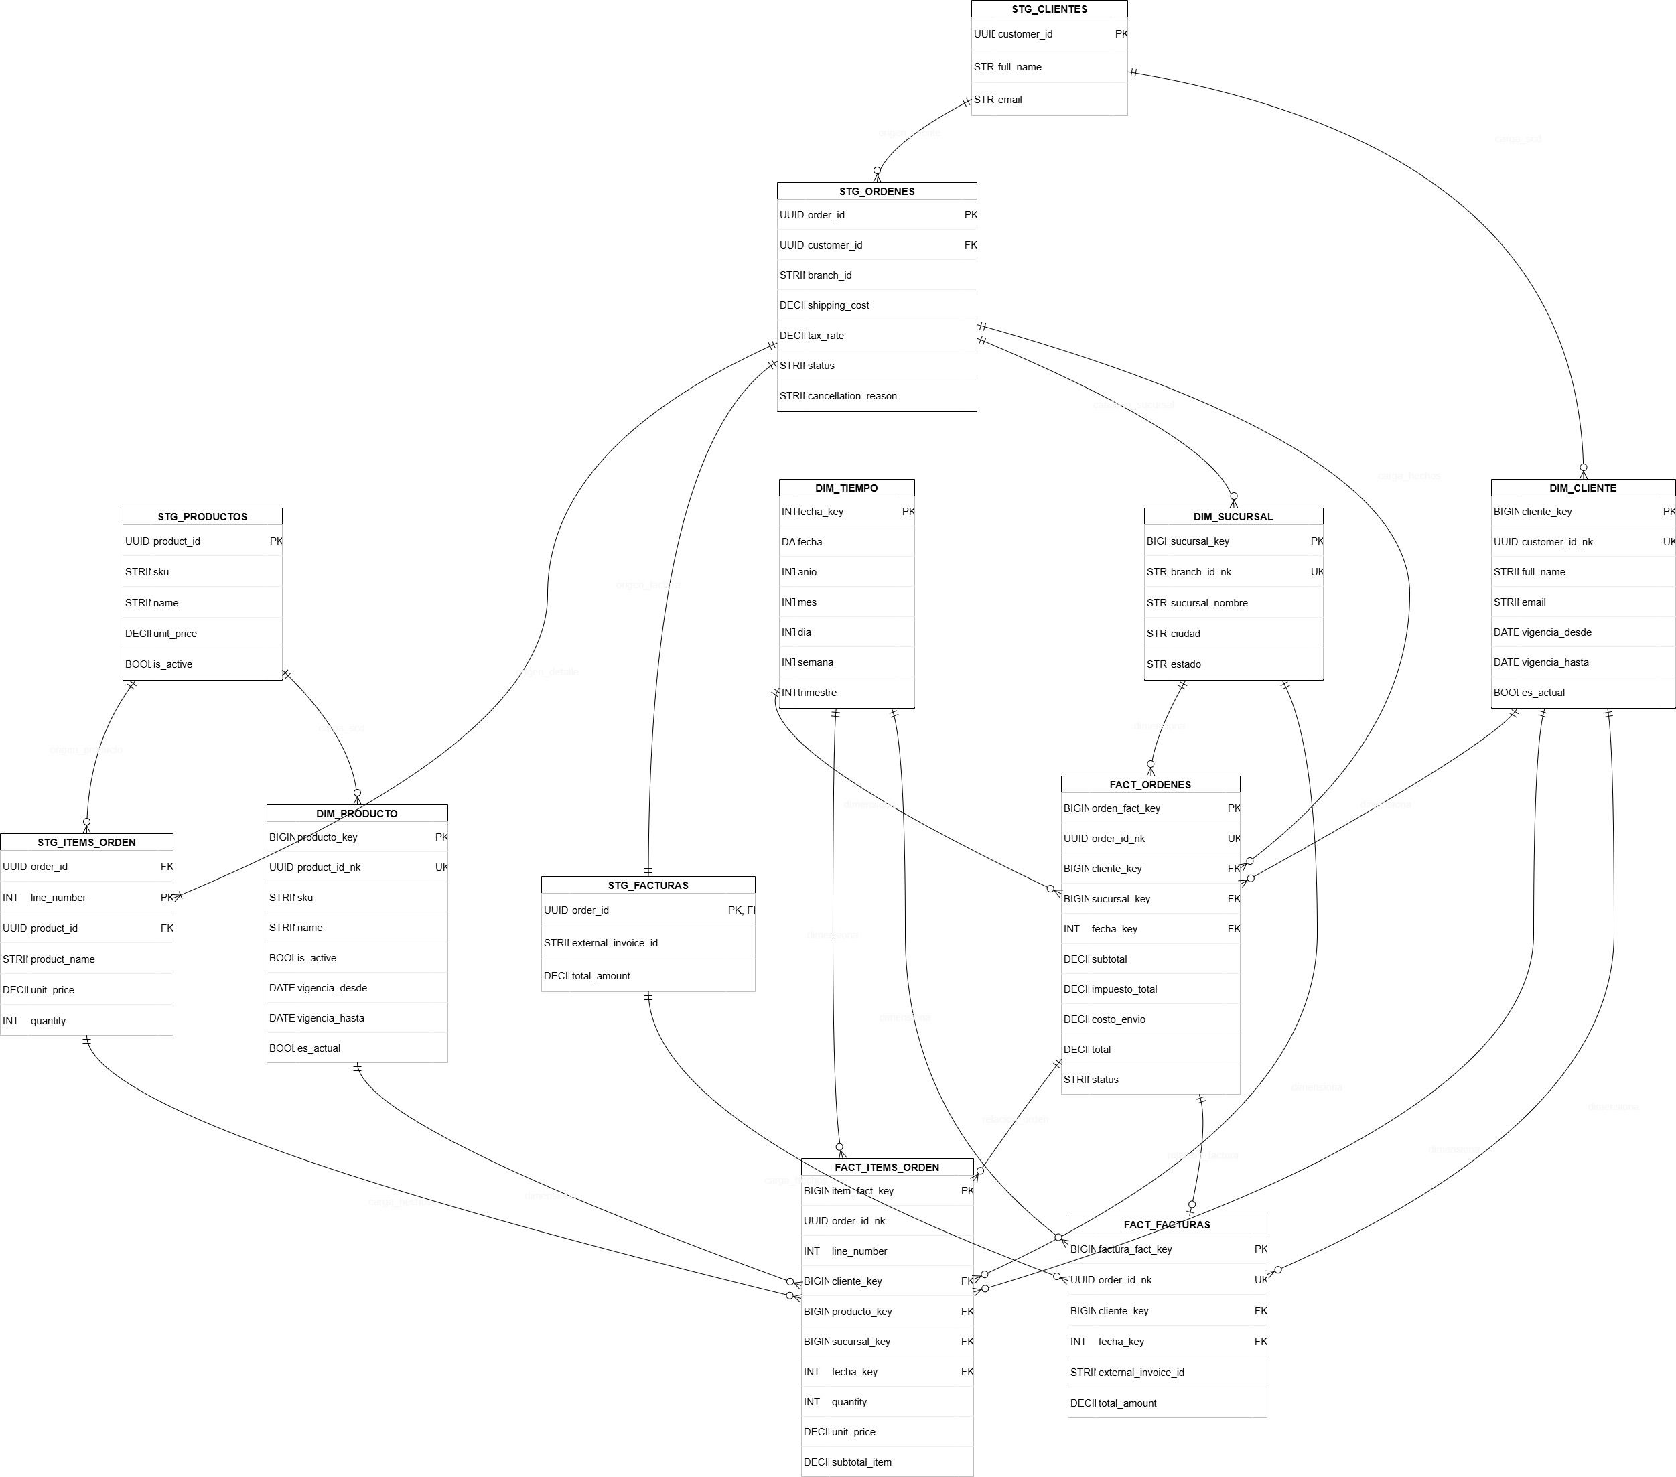
Figura 2. Modelo de datos transaccional (resumen).

Notas críticas sobre el modelo
- products.sku es único: la API rechaza duplicados con HTTP 409.
- order_items NO tiene FK a products (solo guarda product_id + snapshot de nombre/precio). Si se borra un producto, las órdenes históricas quedan consistentes.
- orders.tax_rate se valida en DB para estar entre 0 y 1; unit_price y shipping_cost no pueden ser negativos (checks).
- invoice_records existe pero no hay endpoints/uso evidenciado desde la UI en esta versión.

6. API HTTP

6.1 Endpoints
Método + Ruta | Qué hace | Notas
POST /customers | Registra un cliente | Devuelve customer_id (UUID). Email debe ser único.
POST /products | Crea un producto | sku único; unit_price>=0; is_active true/false.
POST /orders | Crea una orden | Requiere customer_id existente y items con product_id existentes.
GET /orders | Lista órdenes | Filtro opcional: ?status=PENDING|IN_PROGRESS|...
GET /orders/{order_id} | Consulta orden | 404 si no existe.
PATCH /orders/{order_id}/status | Actualiza estado | Valida transición; permite CANCELLED con cancellation_reason.
GET /health | Liveness | Siempre rápido (sin dependencias).
GET /health/ready | Readiness | Chequea DB y conectividad Kafka (o disabled).

6.2 Ejemplos rápidos (curl)
Crear producto
curl -X POST http://127.0.0.1:8000/products ^
-H "Content-Type: application/json" ^
-d "{\"sku\":\"SKU-001\",\"name\":\"Chilaquil Verde\",\"unit_price\":59.90,\"is_active\":true}"
La respuesta incluye product_id. Guárdalo: la UI lo usa para crear órdenes.

Crear orden
curl -X POST http://127.0.0.1:8000/orders ^
-H "Content-Type: application/json" ^
-d "{\"customer_id\":\"<UUID>\",\"branch_id\":\"CDMX-CENTRO\",\"shipping_cost\":0,\"tax_rate\":0.16,\"items\":[{\"product_id\":\"<UUID>\",\"quantity\":2}]}"
Si customer_id o product_id no existen, la API responde HTTP 404 (application_not_found_error).

6.3 Formato de errores
Todos los errores de aplicación se devuelven con un payload uniforme: { error: { code, message } }. Ejemplos: 422 (validación), 404 (no encontrado), 409 (conflicto), 503 (dependencia).

7. UI demo
La UI es un cliente estático pensado para pruebas locales. Mantiene en localStorage la Base URL. Operaciones: alta de producto, registro de cliente, creación de orden, listado y cambio de estado.
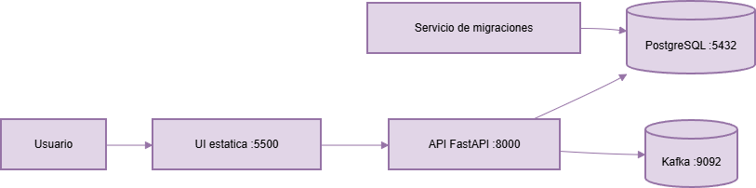

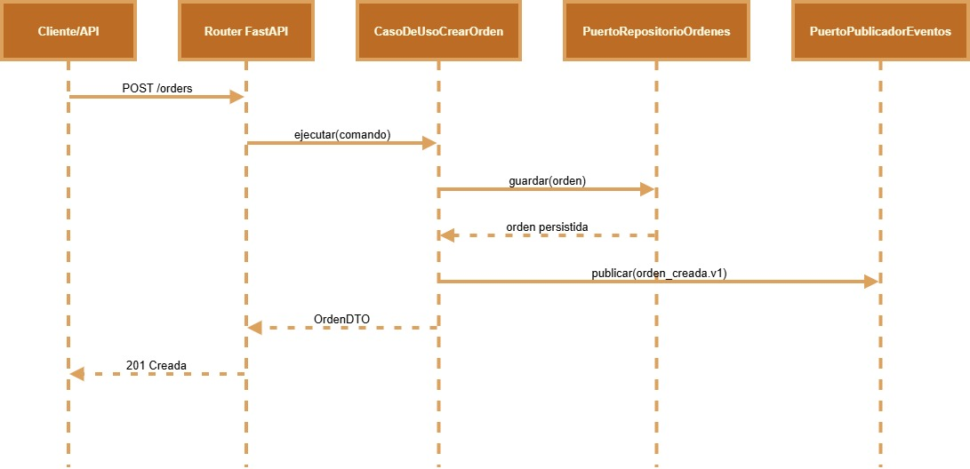
Figura 3. Ubicación de la pestaña Products (representación).

Limitaciones conocidas de la UI (confirmadas por código)
- Al refrescar Products o Customers puede aparecer un aviso N/A porque la API no expone GET /products ni GET /customers.
- Si se requiere navegar catálogo, hay que implementar los endpoints y actualizar la UI para consumirlos.
- Los mensajes se muestran en una barra de estado; no hay historial ni logs en pantalla.

8. Eventos Kafka
Cuando KAFKA_ENABLED=true, la API publica mensajes JSON al topic configurado (KAFKA_TOPIC_ORDERS). El payload contiene event_name y payload (diccionario).
- orders.created.v1: al crear una orden.
- orders.status_changed.v1: al actualizar el estado de una orden.
Formato de mensaje publicado
{
"event_name": "orders.created.v1",
"payload": { ... }
}
Nota: el publisher actual abre/cierra un producer por evento. Para throughput alto, convendría mantener conexión abierta durante el lifespan.

9. ETL (seed CSV -> staging)
El ETL de esta versión no construye un datawarehouse en DB; prepara datasets a partir de archivos seed en data/seed y genera archivos en data/staging. El pipeline ejecuta: extract -> transform -> validate -> load.
Ejecutar pipeline ETL
poetry run python -m src.etl.pipeline
Salida esperada: 'ETL OK' e indica rutas seed_dir y staging_dir.

10. Pruebas y calidad
El repositorio incluye tests (tests/) y una tubería CI (GitHub Actions) con linters y herramientas de seguridad. Recomendación para trainee: antes de tocar lógica de dominio, corre ruff + mypy + pytest.
- ruff check .
- mypy src
- pytest -q
- bandit -q -r src (seguridad básica)

11. Riesgos / deudas detectadas
- Orden de operaciones: CreateOrderUseCase publica evento ANTES de commit; si el commit falla, Kafka podría ver un evento de una orden no persistida. Mitigación: patrón outbox o publicar después de commit.
- AIOKafkaEventPublisher crea producer por publish; overhead y latencia.
- Faltan endpoints de lectura de catálogo (GET /products, GET /customers); la UI no puede confirmar listas sin ir a DB/API docs.
- No hay autenticación/autoridad; cualquier cliente puede operar endpoints.
- order_items.product_id no tiene FK; la integridad con products depende de la aplicación (validación en CreateOrderUseCase).

12. Glosario
- Arquitectura hexagonal: estilo que separa dominio y casos de uso de adaptadores (API, DB).
- Use case (caso de uso): orquesta una acción de negocio; consume puertos y devuelve DTOs.
- Puerto (port): interfaz que la capa application usa para hablar con infraestructura (repositorios, eventos, UoW).
- UoW (Unit of Work): controla commit/rollback de la transacción de DB.
- Snapshot: guardar nombre/precio del producto en order_items para preservar historia aunque el catálogo cambie.

